**Física Estadística II**

**Trabajo Práctico N° 4**

**Septiembre de 2020**

1**) Considere una molécula diatómica para la cual el potencial entre los dos átomos es el siguiente:**



**(a) Cuál es la distancia de equilibrio entre átomos en esta molécula?**

**(b) Cual es la energía de enlace (energía necesaria para separar ambos átomos hasta el infinito)?**

**(c) Calcular el valor de la constante elástica si a = 2 A y ε = 2.5 eV.**

**(d) Cuánta energía se requiere para cambiar la distancia interatómica en un 5% de la distancia de equilibrio? Qué temperatura se requiere para producir este cambio?**

**(e) Cuál es el cambio relativo en la longitud molecular a temperatura ambiente?**

Esto es un problema de **Cálculo I** ¡!!

a) Distancia de equilibrio, derivar e igualar a cero para encontrar el punto mínimo

b) La energía de enlace es la necesaria para alejar las dos partículas una distancia infinita. Pero también es la energía en el punto de equilibrio!

La energía que le tengo que dar es positiva!

c) Si se acuerdan, lo mencionamos en la teoría

d) Usando la aproximación parabólica del potencial que vimos en la teoría

Sabemos que podemos calcular

Usando , . Lo que equivale a un incremento de temperatura de 70K.

e) A temperatura ambiente el cambio de longitud es del 10%

**2) Deducir la siguiente ecuación del calor específico:**



**y la relación entre los calores específicos a presión y volumen constante:**

**CP - CV = Nk**

**donde ζ es la función de partición interna de la molécula.**

Para deducir la ecuación del calor específico no tenemos que hacer nada más que reconocer el primer término!!

Y ya que es la función de partición de los grados internos, por definición de Cv

Para probar que CP - CV = Nk usamos la definición , con H entalpía.

**3) (a) Calcular la energía interna de una molécula diatómica en la aproximación clásica y mostrar que el calor específico está dado por**



**Comparar con el calor específico del gas de átomos libres en vez de estar ligados formando las moléculas diatómicas mencionadas.**

**(b) Calcular el cociente CP/CV = γ.**

**(c) Comparar los resultados con los valores experimentales para los gases diatómicos de la Tabla. ¿Se puede esperar un buen acuerdo para estos gases a temperatura ambiente? y a 1000°C?**



a) En la aproximación clásica, nos basta con sumar la energía por grado de libertad:

Recordamos que hay tres grados de libertad cinéticos, dos rotacionales y solo uno vibracional.

Usando la aproximación clásica

Y ya sabemos que

**4) Para el gas Cl2, ω ≅ 1014 s-1 y la distancia interatómica es aproximadamente 2 A. Cuál es el rango de temperatura para el cual las aproximaciones que se hacen para ζ se justifican?**

Podemos pensar en que las aproximaciones tienen validez entre un rango de energía clásico y cuántico:

La masa reducida del cloro

**5) (a) Mostrar que μρo2 es el momento de inercia de una molécula diatómica con respecto a su centro de masa.**

**(b) Calcular μ y ρo para las cuatro moléculas que aparecen en la Tabla siguiente.**



El momento de inercia

Lo siguiente es parte de la deducción del centro de masa, no lo vimos en esta materia

Esto ya que hacemos coincidir el centro de masa con el centro del sistema de referencia.

Entonces

De la misma manera para

Como el centro coordenado se encuentra entre los átomos

Entonces

Volviendo al momento de inercia

**6) Calcular εv, θv, εr, y θr para el HCl (ω = 5.7 x 1014 s-1).**

De la tabla de arriba tenemos que

(

)

**7) Cuántos niveles rotacionales entran en un espaciado de nivel vibracional en el caso del Cl2 y del HCl?**

Vamos a igualar la energía rotacional y la vibracional.

Como todos los niveles vibracionales están espaciados un cuanto de energía:

**Cl2, ω ≅ 1014 s-1 y el HCl, ω = 5.7 x 1014 s-1**



Para HCL

Para Cl2

**8) Suponer la fórmula de gas ideal para el Argón y calcular la energía libre de Helmoltz, la energía interna, la entropía y el potencial químico por átomo. El peso atómico del argón es 39.94.**

Nos piden que consideremos un gas ideal, argón es un gas noble (genial! monoatómico!!), entonces no nos complicamos… Traemos las fórmulas del gas ideal

La energía libre de Helmholtz

**9) La diferencia de energía entre el estado electrónico fundamental 1So y el primer estado excitado 3S1 del átomo de Helio es 159.843 cm-1. Evaluar la fracción de átomos excitados en el gas de Helio a 6000 K.**

**Nota: 1So, 3S1, etc. son símbolos para indicar el estado de un átomo. El superíndice representa la multiplicidad. En este problema 1 y 3 corresponden a la degeneración de los dos estados.**

Cómo calculamos las probabilidades?

159.843cm-1 = 0.0198 eV

**10) El movimiento rotacional de una molécula diatómica se específica por dos variables angulares (θ y ϕ) y el momento canónico conjugado correspondiente pθ y pϕ.**

**Suponiendo que la forma de la energía cinética del movimiento rotacional es**



**derivar la fórmula clásica de la función de partición**



**y calcular la correspondiente entropía y calor específico.**

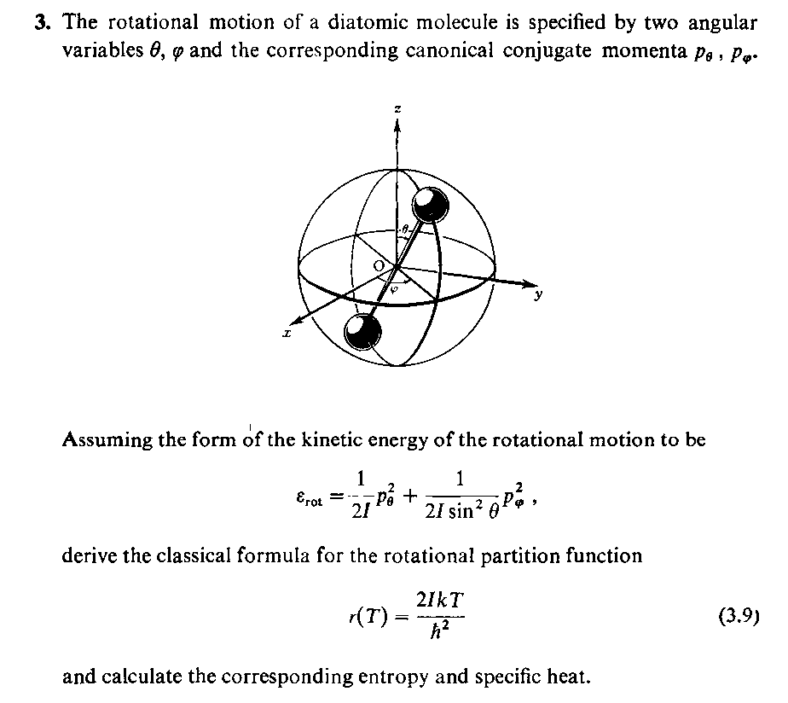

Recordamos el capítulo de estadística clásica!

**11) Los valores observados del calor específico de una molécula de HD están dados en la figura. Explique la razón del máximo en la curva usando la fórmula de la función de partición para alta temperatura.**

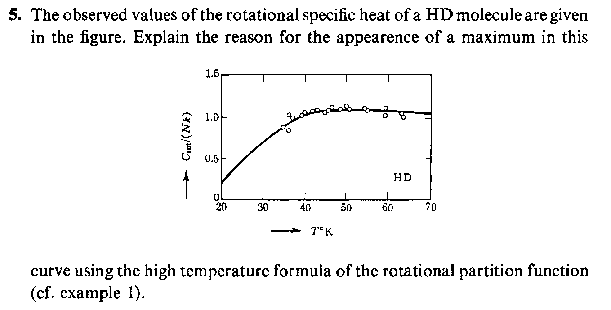

De la teoría traemos la función de partición rotacional

Como estamos a “bajas” temperaturas nos quedemos con unos cuantos términos.

Usando

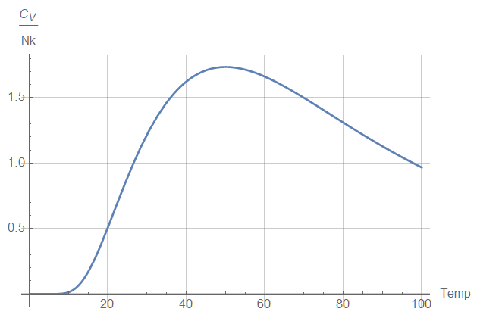

**12) Encontrar la proporción del número de moléculas de orto-hidrógeno con respecto a las de para-hidrógeno en un gas de H2 a alta temperatura. Que sucedería en el gas de D2?**

**Nota: La molécula de orto-hidrógeno tiene el mayor peso de spin nuclear. El spin nuclear del átomo H es 1/2 y el del átomo D es 1.**

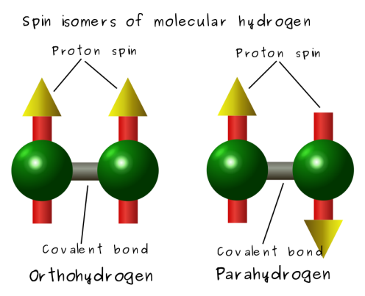

Función de partición nuclear general por núcleo:

Tengo 2 núcleos distintos: núcleo 1 y núcleo 2 ⇒

Ahora tengo 2 núcleos iguales ⇒ molécula diatómica homonuclear

⇒ Tendré que fijarme en las condiciones de simetría

Si mi molécula diatómica homonuclear tiene núcleos que son fermiones, como es el caso del H2 ⇒ z, y por lo tanto zrn tendrá que considerar en la sumatoria sólo los niveles de energia que cumplan con esto: antisimetría

Cómo ωn1 = 2 S + 1 = 2 (1/2) + 1 = 2 ⇒

El Ni para un cjto. dado i de niveles de energía es:

En realidad sería

Pero como la parte aparece en los dos, y luego haré un cociente, esa parte se cancelará ¡!!

El número de moléculas de orto-hidrógeno con respecto a las de para-hidrógeno será entonces

Y a T alta

⇒

Para D2: se trata de núcleos que son bosones.

orto: se refiere a spines con la misma dirección

para: se refiere a spines opuestos

ωn1 = 2 S + 1 = 2 (1) + 1 = 3 ⇒

Los estados orto del Deuterio corresponden a estados pares rotacionales, mientras que en el Hidrógeno corresponden a estados impares. Y para al revés.

El estado fundamental J=0 que es el más poblado a T baja es orto en el Deuterio.

En el caso del Hidrógeno el estado J=0 es para.

En el H2 ⇒

En el D2 ⇒

Repasito:

**13) La velocidad de conversión orto-para hidrógeno es tan lenta que el orto-hidrógeno y el para-hidrógeno pueden separarse como si fueran distintos gases. Calcular el calor específico a baja temperatura y mostrar que el para-hidrógeno tiene mayor calor específico.**

Las funciones de partición para cada hidrógeno se puede sacar de la que usamos recién.

Si nos quedamos con solo dos términos (baja temperatura)

La capacidad calorífica

Y

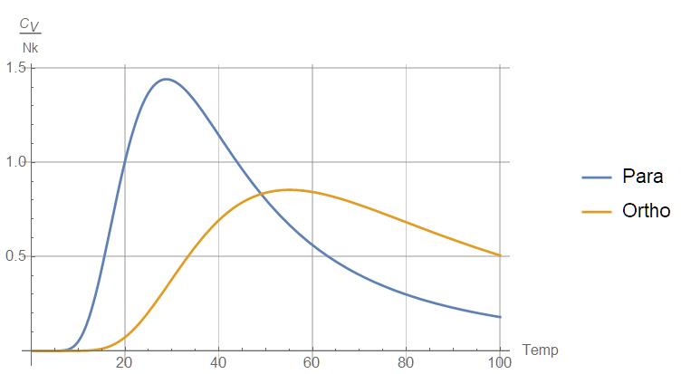

**14) (a) Calcular la fracción de moléculas de un gas diatómico ideal que se encuentran en el nivel rotacional J, a una temperatura T.**

**(b) Para qué valor de J esta fracción es máxima?**

(a)

(b)

J debe ser (+) ⇒

y como T>>θr desprecio el 1/2